**Тема: Локальна теорема Лапласа**

Нехай ймовірність здійснення події А в кожному випробуванні однакова і дорівнює *р*, а ймовірність нездійснення події А є *q = 1 – p*. Позначимо *Рm,n* ймовірність того, що подія А настане т разів в цих n випробуваннях.

При розгляді кількості *m* появ події А в *n* випробуваннях Бернуллі найчастіше потрібно знайти ймовірність того, що *m* укладено між деякими значеннями *a* і *b*. Так як при досить великих *n* проміжок [*a ; b* ] містить велику кількість одиниць, то безпосереднє використання біноміального розподілу



вимагає громіздких обчислень, оскільки потрібно додати велику кількість певних за цією формулою ймовірностей.

Тому використовують асимптотичний вираз для біноміального розподілу за умови, що Р фіксоване, а *n -* велике. Теорема Лапласа стверджує, що таким асимптотичним виразом для біноміального розподілу є нормальна функція.

**Локальна теорема Лапласа.**

Якщо *n -* велике , а р – відмінне від 0 і 1, то

 де http://www.matburo.ru/tv/tvbook/par_1_10.files/image020.gif - функція Гаусса (функція табульована, таблиця наведена нижче).

Функція Гаусса має властивості, які необхідно знати при використанні таблиці значень:

а) $φ\left(-x\right)=φ(x)$;

б) при великих *x $φ(x)≈0.$*

Теорема Лапласа дает задовільне наближення при *npq $≥$ 9*. Причому чим ближче значення *p* i *q* до 0,5, тим точніше дана формула. При маленьких або великих значеннях ймовірності (близьких до 0 або 1) формула дає велику похибку (порівняно з вихідною формулою Бернуллі).

**Таблиця значень функції Гаусса**  
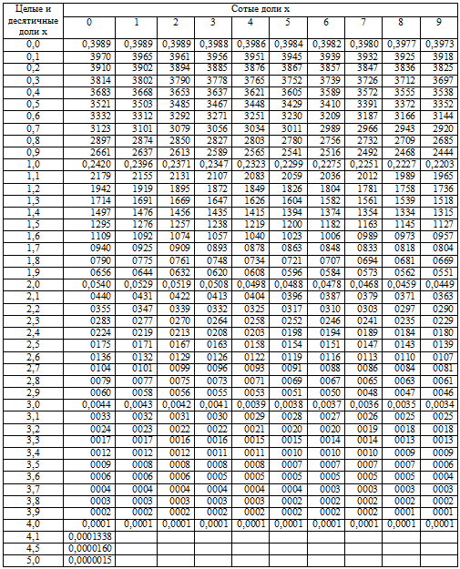

***Приклад.*** Для майстра певної кваліфікації ймовірність виготовити деталь відмінної якості дорівнює 0,75. За зміну він виготовив 400 деталей. Знайти ймовірність того, що в їх числі 280 деталей відмінної якості.

Розв’язання. За умовою

 , откуда

За таблицею знайдемо http://www.matburo.ru/tv/tvbook/par_1_10.files/image040.gif.

Шукана ймовірність дорівнює: 